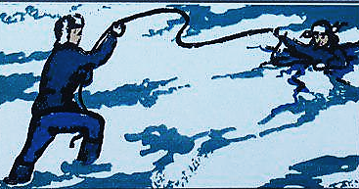
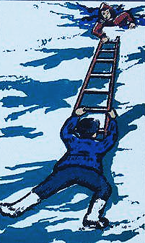
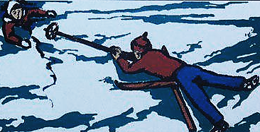
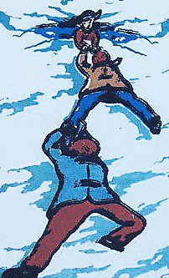
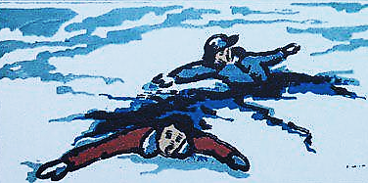
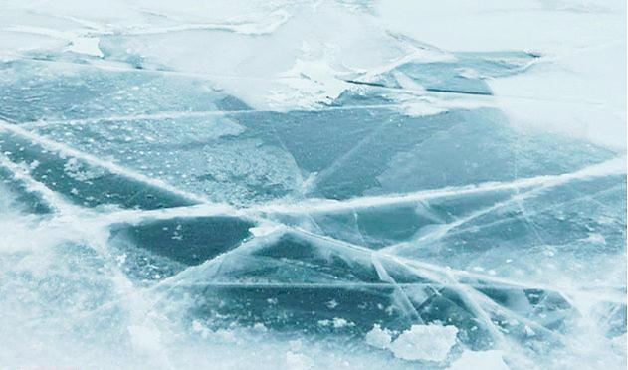
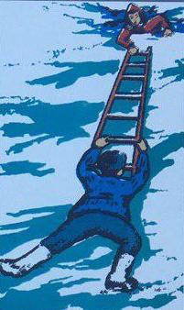
Новомосковські територіальні курси ЦЗ та БЖД (ІІІ категорії)
НАДАННЯ ДОПОМОГИ ПОТОПАЮЧОМУ ПОДАЧЕЮ ДРАБИНИ
( З МОТУЗКОЮ АБО БЕЗ НЕЇ)
НАДАННЯ ДОПОМОГИ ПОТОПАЮЧОМУ ПОДАЧЕЮ РУКИ
НАДАННЯ ДОПОМОГИ ПОТОПАЮЧОМУ ЗА ДОПОМОГОЮ ЛИЖ І МОТУЗКИ. ДОПОМАГАЮЧИ ПОТОПАЮЧОМУ, НАБЛИЖАЙТЕСЬ ДО НЬОГО ПОПОВЗОМ. КРАЩЕ ОБПИРАЮЧИСЬ НА ДОШКУ АБО ЛИЖІ
КОЛИ РЯТІВНИКІВ ДВОЄ,
КРАЩЕ, ЯКЩО ДРУГИЙ БУДЕ ТРИМАТИ ПЕРШОГО ЗА НОГИ,
А ПЕРШИЙ, В СВОЮ ЧЕРГУ,
ПОДАСТЬ РУКУ ПОТАПАЮЧОМУ
ЯК НАДАТИ ДОПОМОГУ ПОТЕРПІЛОМУ НА ЛЬОДУ

